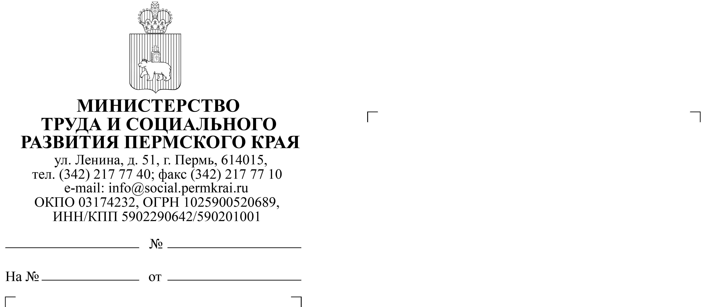

Главам муниципальных и городских округов Пермского края

Министру образования и науки Пермского края
Кассиной Р.А.

Руководителю Агентства по делам молодежи Пермского края
Баландиной Ю.Ф.

Директору Департамента социальной политики Администрации губернатора Пермского края
Кравчук Е.В.

О проведении Всероссийской акции в поддержку Детского телефона доверия

Уважаемые коллеги!
С целью продвижения и обеспечения доступности консультативно-психологической помощи для детей, подростков и их родителей по телефону доверия с единым общероссийским телефонным номером 8 800 2000 122 Министерство труда и социального развития Пермского края информирует
о проведении в период с 01 по 30 апреля 2024 года Всероссийской
онлайн-акции «Марафон доверия. 2024».
Акция «Марафон доверия» приурочена к Международному дню детского телефона доверия (17 мая), ее цель – повышение информированности детей
и родителей, о возможности получения экстренной психологической помощи по телефону доверия 8 800 2000 122.
Участниками онлайн-акции стали региональные команды 85 субъектов Российской Федерации. В Пермском крае команда сформирована на базе краевой службы детского телефона доверия «Перемена Плюс» (АНО ДПО «Институт социальных услуг и инноваций «ВЕКТОР»).
К участию в Акции «Марафон доверия» приглашаются дети, подростки, родители (лица их замещающие), а также специалисты сферы образования, социального обслуживания, молодежной политики и других организаций инфраструктуры детства.
За событиями и мероприятиями Акции можно следить в группе
в социальной сети «ВКонтакте» https://vk.com/vectornko.

Ключевые мероприятия Акции:
01 апреля: старт Акции. https://vk.com/wall-20754440_2316 – главный пост «Марафона доверия». Необходимо запустить цепочку репостов для того, чтобы больше людей узнали о детском телефоне доверия;
08-19 апреля: онлайн-челлендж «Я знаю номер детского телефон доверия, а ты?». Участникам (детям и подросткам) предлагается подготовить короткий видеоролик, с обязательным указанием фразы «Я знаю номер детского телефон доверия, а ты?»;
20-30 апреля: конкурс «Позвонить легко». Участникам (детям
и подросткам) предлагается сделать творческое фото на фоне номера детского телефона доверия 8 800 2000 122 (или с использованием фирменной инфографики).
Участникам «Марафона доверия» необходимо опубликовать видеоролики и фотографии на своих страницах в социальной сети «ВКонтакте» с указанием в описании хештегов: #Марафондоверия2024 #Пермскийкрай #Марафондоверия2024_Пермский_край
Лучшие творческие работы будут опубликованы на региональной интернет-площадке «Марафона доверия», лидеры будут награждены дипломами.
Просим оказать содействие в информировании населения о проведении мероприятий Акции «Марафон доверия» и привлечь целевую аудиторию
к участию.
Дополнительно направляется подборка рекламно-информационных материалов о Детском телефоне доверия для использования в работе с детьми
и родителями, а также для размещения на имеющихся информационных ресурсах.

Приложение: | 1. | Пресс-релиз Акции «Марафон доверия» на 1 л. в 1 экз.
 | 2. | Перечень ссылок для скачивания рекламно-просветительских материалов на 1 л. в 1 экз.

Министр П.С. Фокин
Токарева Анастасия Валерьевна
(342) 240 46 34
Приложение 1
к письму Министерства
труда и социального развития Пермского края

Пресс-релиз акции «Марафон доверия.2024»

ЗАГОЛОВОК.: Старт онлайн-акции «Марафон доверия»
В Пермском крае работает бесплатная служба консультативно-психологической помощи для детей, подростков и их родителей – Детский телефон доверия 8 800 2000 122.
В поддержку Детского телефона доверия стартовала Всероссийская акция «Марафон доверия. 2024».
Весь апрель для детей и подростков будет проходить творческий онлайн-марафон. Участники смогут присоединиться к флэш-мобам
и конкурсам, создать тематическое видео или фото-работу и опубликовать
на своей странице в социальной сети «ВКонтакте» с указанием в описании хештегов #Марафондоверия2024 #Пермскийкрай #Марафондоверия2024_Пермскийкрай
Лучшие творческие работы будут опубликованы на региональной интернет-площадке марафона, лидеры будут награждены дипломами.
Больше полезной информации о событиях и мероприятиях Акции
в группе в социальной сети «ВКонтакте https://vk.com/vectornko. Присоединяйтесь и поддержите Пермский край своим активным участием! https://vk.com/wall-20754440_2316 - главный пост марафона. Сделайте репост
и расскажите друзьям и знакомым о телефоне доверия, это может помочь вашим близким в трудной ситуации!
Напомним, экстренная консультативно-психологическая помощь доступна для детей и родителей по единому общероссийскому номеру детского телефона доверия 8 800 2000 122 круглосуточно и бесплатно. Ежегодно служба детского телефона доверия Пермского края принимает более 22 тысяч обращений от детей и родителей, нуждающихся в поддержке в трудные минуты.
В любой трудной ситуации у детей, подростков и их родителей есть возможность обратиться за помощью по телефону 8 800 2000 122. Квалифицированный консультант-психолог поможет разобраться в ситуации.
Прикрепить к публикации видеоролик о ДТД «Слова»: https://disk.yandex.ru/i/Jky3DgNpdOCKqg
Приложение 2
к письму Министерства
труда и социального развития Пермского края

Перечень ссылок для скачивания информационных
и рекламно-просветительских материалов по продвижению
детского телефона доверия 8 800 2000 122
1. Серия информационно-рекламных материалов «Слова тоже ранят» (макеты, интернет-баннеры, видеоролики, промо- и радиоролики):
https://cloud.mail.ru/public/j3bY/jaCNssAMU

2. Серия видеороликов «Воспитывать сложно. Позвонить легко!»
и другие социальные видеоролики:
https://cloud.mail.ru/public/8h9F/XKnREsq8m
https://cloud.mail.ru/public/G4ow/9vNp4GTap

3. Серия информационно-рекламных материалов «Скажи о чем молчишь»:
https://cloud.mail.ru/public/GLzH/3DCjcDW3r (видеоролик версия 15 сек.)
https://cloud.mail.ru/public/5th9/BX67xPMBF (видеоролик версия 30 сек.)
https://cloud.mail.ru/public/Ea4F/HywJ8eA1P (макеты плакатов).

4. Серия информационно-рекламных материалов «О принципах работы детского телефона доверия»:
https://cloud.mail.ru/public/AAy2/C34GDDbXm (макеты плакатов)
https://cloud.mail.ru/public/L3od/QhjXQHx51 (интернет-баннеры)

